Information für Bauherrschaften / Auftraggebende
Warum wir Asbest vorher abklären müssen
Der Flyer wurde überreicht durch:
In allen Gebäuden, die vor 1990 gebaut wurden, muss mit Asbest gerechnet werden. Bei Umbau- Unterhalts- und Renovationsarbeiten kommen die Materialien wieder zum Vorschein. Die freigesetzten Asbestfasern gefährden die Gesundheit in hohem Masse.
Um die Gesundheit der Arbeiter und der Bewohner nicht zu gefährden, muss zwingend vor Beginn eines Umbaus, Renovation oder Reparatur abgeklärt werden, ob Asbest vorhanden ist (gesetzliche Ermittlungspflicht).
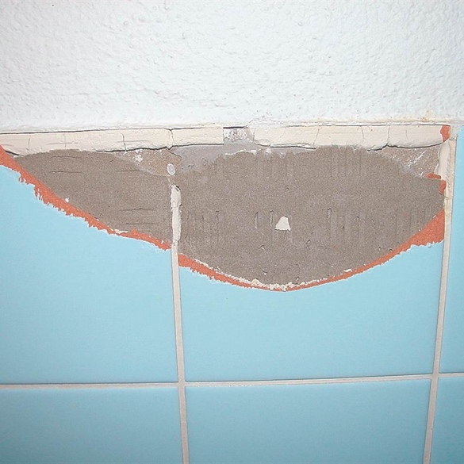
Warum ist Asbest gefährlich
Bilder: Suva
Asbest tötet sehr langsam: Das natürliche Mineral besteht aus sehr feinen Fasern. Gelangen diese in die Lunge, können Sie dort mit der Zeit Krebs auslösen.
Die Gefahr von Asbest wird oft unterschätzt:
- die Gefahr ist von Auge nicht sichtbar (Asbestfasern sind mikroskopisch klein)
- vom Einatmen bis zur Erkrankung können 20 bis 40 Jahre vergehen
Wandbeläge

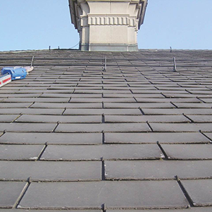
Pro Jahr sterben über 100 Personen an der Folge einer Asbest-Exponierung.
Wo kommt Asbest vor
In Gebäuden, die vor dem Asbest-Verbot von 1990 gebaut wurden, findet man fast immer irgendwo Asbest. Materialien, die Asbest enthalten können sind insbesondere:
- Plattenkleber / Fliesenkleber, …
- Verputz, sowohl innen als auch aussen.
- Faserzement, z.B. Wellplatten, Schindeln, Rohre (zum Teil bis 1995).
Dächer
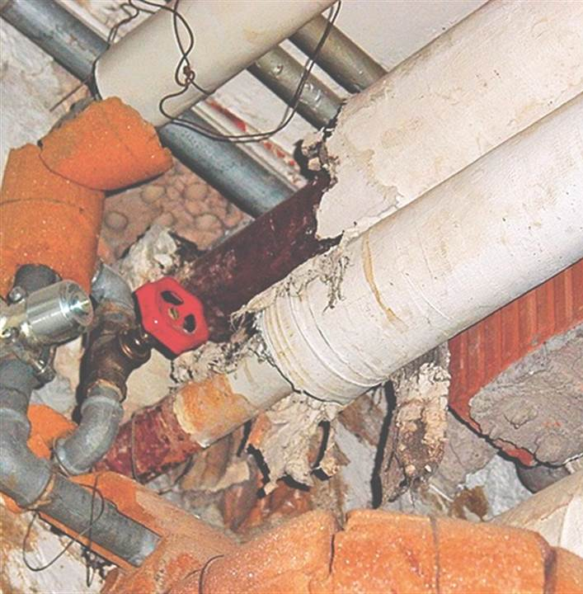
- Verschiedene Bodenbeläge
- Flanschdichtungen, z.B. bei Heizungsrohren (zum Teil bis 1995)
- …
Rohrisolationen
Ihre Verantwortung als Bauherrschaft
Sie können dazu beitragen, die Gesundheit Ihres Handwerkers zu schützen:
Frühzeitig abklären: Klären Sie auch bei kleinen Arbeiten ab, ob Asbest vorhanden ist. Dadurch erreichen Sie Planungssicherheit für das Bauvorhaben.
- Kosten: Asbestsanierungen wirken sich auf die Kosten aus.
- Zeitplan: Das unerwartete Auftreten von Asbest verzögert die Arbeiten.
- Gesundheit: Freigesetzte Asbestfasern gefährden die Gesundheit der Bewohner und Handwerker.
Handwerker informieren: Informieren Sie die Handwerker über das Ergebnis der Abklärungen. Nur so kann er die nötigen Schutzmassnahmen planen und umsetzen.
Asbest-Abklärung
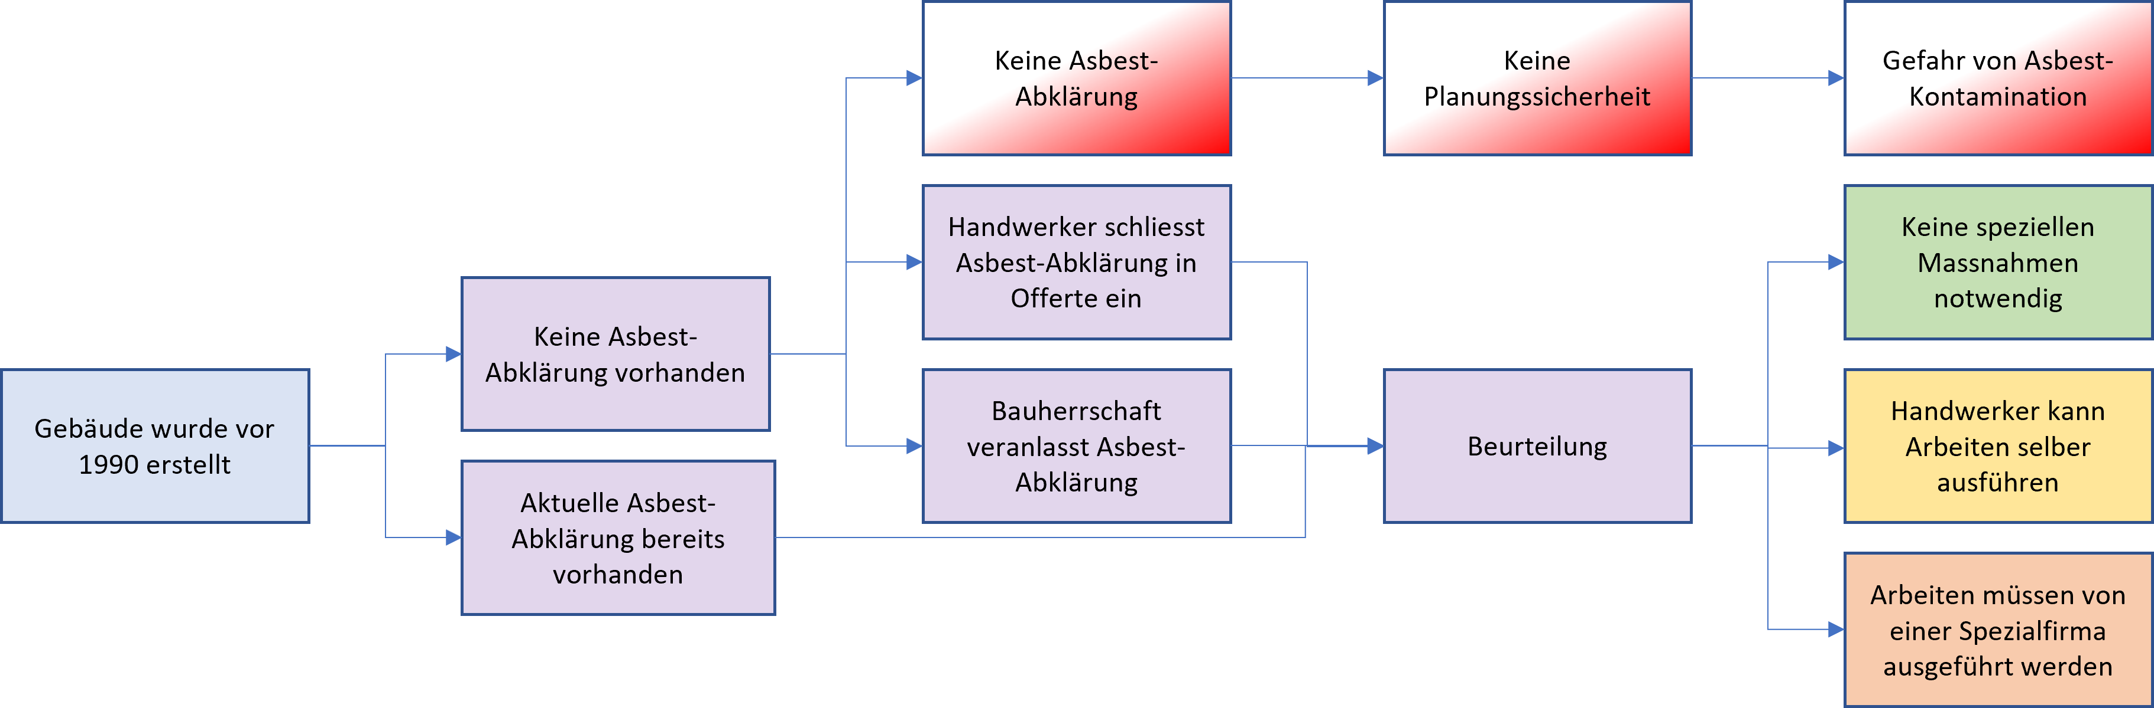
Rechtliche Grundlagen
Keine Arbeiten ohne Asbest-Abklärung: Wurde das Gebäude vor 1990 erstellt, muss der Arbeitgeber vor Aufnahme der Arbeiten die Gefahren ermitteln (Bauarbeitenverordnung BauAV, Art. 3). Dazu benötigt er eine Asbest-Abklärung. Eine mündliche Bestätigung, dass kein Asbest vorhanden ist, gilt als ungenügend.
Für Projekte, die der Baubewilligung unterliegen muss die Bauherrschaft im Rahmen des Baubewilligungsgesuchs Angaben über asbesthaltige Bauabfälle machen (Abfallverordnung VVEA, Art. 16). Dazu wird eine Asbest-Abklärung benötigt.
Die Kosten für eine Asbest-Abklärung sind Teil des Projektes und gehen zulasten der Bauherrschaft.
Werkseigentümerhaftung: Als Gebäudeeigentümer sind Sie dafür verantwortlich, dass Personen, die sich darin aufhalten oder darin Arbeiten ausführen, keiner Gefahr ausgesetzt sind (Obligationenrecht OR, Art. 58). Haftpflichtansprüche könnten auch auf dem Weg des Regresses gestellt werden.
Weitere Informationen
Gebäudetechnik-Branchenlösung, Asbest, suissetec.ch/asgs-202

